О морфогенезе конодонтовых элементов некоторых представителей семейства Icriodontidae
В. М. Назарова
I-элементы конодонтов рода Icriodus s. l. имеют платформу с тремя продольными рядами зубчиков на верхней поверхности (двумя боковыми и одним срединным) и обширной базальной полостью на нижней. Продолжение среднего ряда в задней части элемента, которое выступает за пределы платформы, называется свободным рядом.
При стандартной обработке проб на конодонты сохраняются элементы, длина которых превышает 100 мкм. Эти элементы уже имеют сформировавшийся свободный ряд и платформу с 2-3 срединными зубчиками и 1-2 парами боковых. В процессе роста элемента дальнейшее изменение морфологии происходит путём удлинения платформы и появления новых зубчиков в срединном ряду и в боковых на переднем конце элемента. Новые зубчики формируются в несколько этапов, иногда на одном элементе можно видеть зубчики на разных стадиях развития. Выявлено 3 типа морфогенеза (рис. 1):
I тип (гребенчатый). На переднем конце возникает зубчик, он разрастается поперёк платформы, образуя гребень. Из этого гребня формируется поперечный ряд из трёх равновысоких зубчиков – срединного и двух боковых. В дальнейшем, разрастаясь, зубчики могут смещаться друг относительно друга или сохранять поперечные ряды.
II тип (бугорковый). На переднем конце возникает зубчик, разрастаясь, он становится двувершинным и далее распадается на 2 боковых зубчика. Срединный зубчик закладывается между ними, он меньше и чуть смещён к переднему концу. При данном типе орнаментации платформы изначально не образуются поперечные ряды из трёх зубчиков, но в дальнейшем они могут сформироваться, вплоть до слияния в поперечные гребни, но может сохраниться и расположение зубчиков в шахматном порядке.
III тип (тройниковый). На переднем конце элемента возникает зубчик. Почти сразу он становится трёхвершинным, причём средняя вершина выше боковых, а боковые располагаются на её склонах и наклонены в стороны от неё. Для сравнения: у элементов, развивающихся по I типу, со стороны переднего конца видны ровные гребни, а у развивающихся по II типу – двувершинный бугорок.
Расположение зубчиков в средней и задней частях платформы (поперечными рядами или чередующимися отдельно стоящими зубчиками) не зависит от способа формирования переднего конца платформы.
По материалам из девонских отложений Восточно-Европейской платформы и изображениям, встреченным в литературе, удалось установить, что первый тип морфогенеза характерен для видов: Latericriodus alces Uyeno et Bultynck, 1993, L. (C.) angustoides (Carls et Gandl, 1969), L. beckmanni (Ziegler, 1956), L. bilatericrescens (Ziegler, 1956), L. (C.) celtibericus (Carls et Gandl, 1969), L. claudiae Johnson et Klapper, 1980, L. (C.) curvicauda (Carls et Gandl, 1969), L. (C.) eolatericrescens (Mashkova, 1968), L. hankae (Uyeno, 1975), L. latericrescens (Branson et Mehl, 1938), L. latus (Al-Rawi, 1977), L. (C.) sigmoidalis Carls et Gandl, 1969, L. steinachensis (Al-Rawi, 1977), L. (C.) trojani (Johnson et Klapper, 1981), L. (C.) woschmidti (Ziegler, 1960); а также I. fusiformis Carls et Gandl, 1969 и I. formosus Nazarova, 1997.
Второй – для видов Icriodus alternatus Branson et Mehl, 1934, I. amabilis Bultynck et Hollard, 1980, I. arkonensis Stauffer, 1938, I. brevis Stauffer, 1940, I. deformatus Han, 1987, I. difficilis Ziegler, Klapper et Johnson, 1976, I. eslaensis Van Adrichem Boogaert, 1967, I. excavatus Weddige, 1984, I. expansus Branson et Mehl, 1938, I. gagievi Kononova et Kim, 2005, I. gordeevi Kononova et Kim, 2005, I. introlevatus Bultynck, 1970, I. khalymbadzhai Kononova et Kim, 2005, I. latecarinatus Bultynck, 1974, I. lilliputensis Bultynck, 1987, I. lindensis Weddige, 1977, I. multicostatus Ji et Ziegler, 1993, I. obesus Bultynck, 1987, I. orri Klapper et Barrick, 1983, I. praealternatus Sandberg, Ziegler et Dreesen, 1992, I. regularicrescens Bultynck, 1970, I. retrodepressus Bultynck, 1970, I. struvei Weddige, 1977, I. subterminus Youngquist, 1947, I. symmetricus Branson et Mehl, 1934, I. werneri Weddige, 1977, I. xenium Nazarova, 1997.
Третий – для видов I. cornutus Sannemann, 1955, I. costatus (Thomas, 1949), I. obliquus Klug, 1983, I. vitabilis Nazarova, 1997. Очевидно, что в первую группу попали представители рода Latericriodus и близкие к нему виды рода Icriodus s. s. (I. fusiformis и I. formosus). Во вторую – представители рода Icriodus s. s. В третью – так называемые «пелекисгнатусовые икриодусы» – виды, формально не отличимые от Icriodus s. s., но имеющие пелекисгнатусовых предков.
Таким образом, тип морфогенеза I-элементов икриодонтид является признаком родового ранга и может быть использован в спорных ситуациях при отнесении вида к тому или иному роду группы трехрядных икриодонтид Icriodus s. l. Хотя следует отметить, что этот признак не всегда очевиден на конкретных экземплярах и трудно уловим на фотографиях, поэтому установить тип морфогенеза у всех видов пока не удалось.

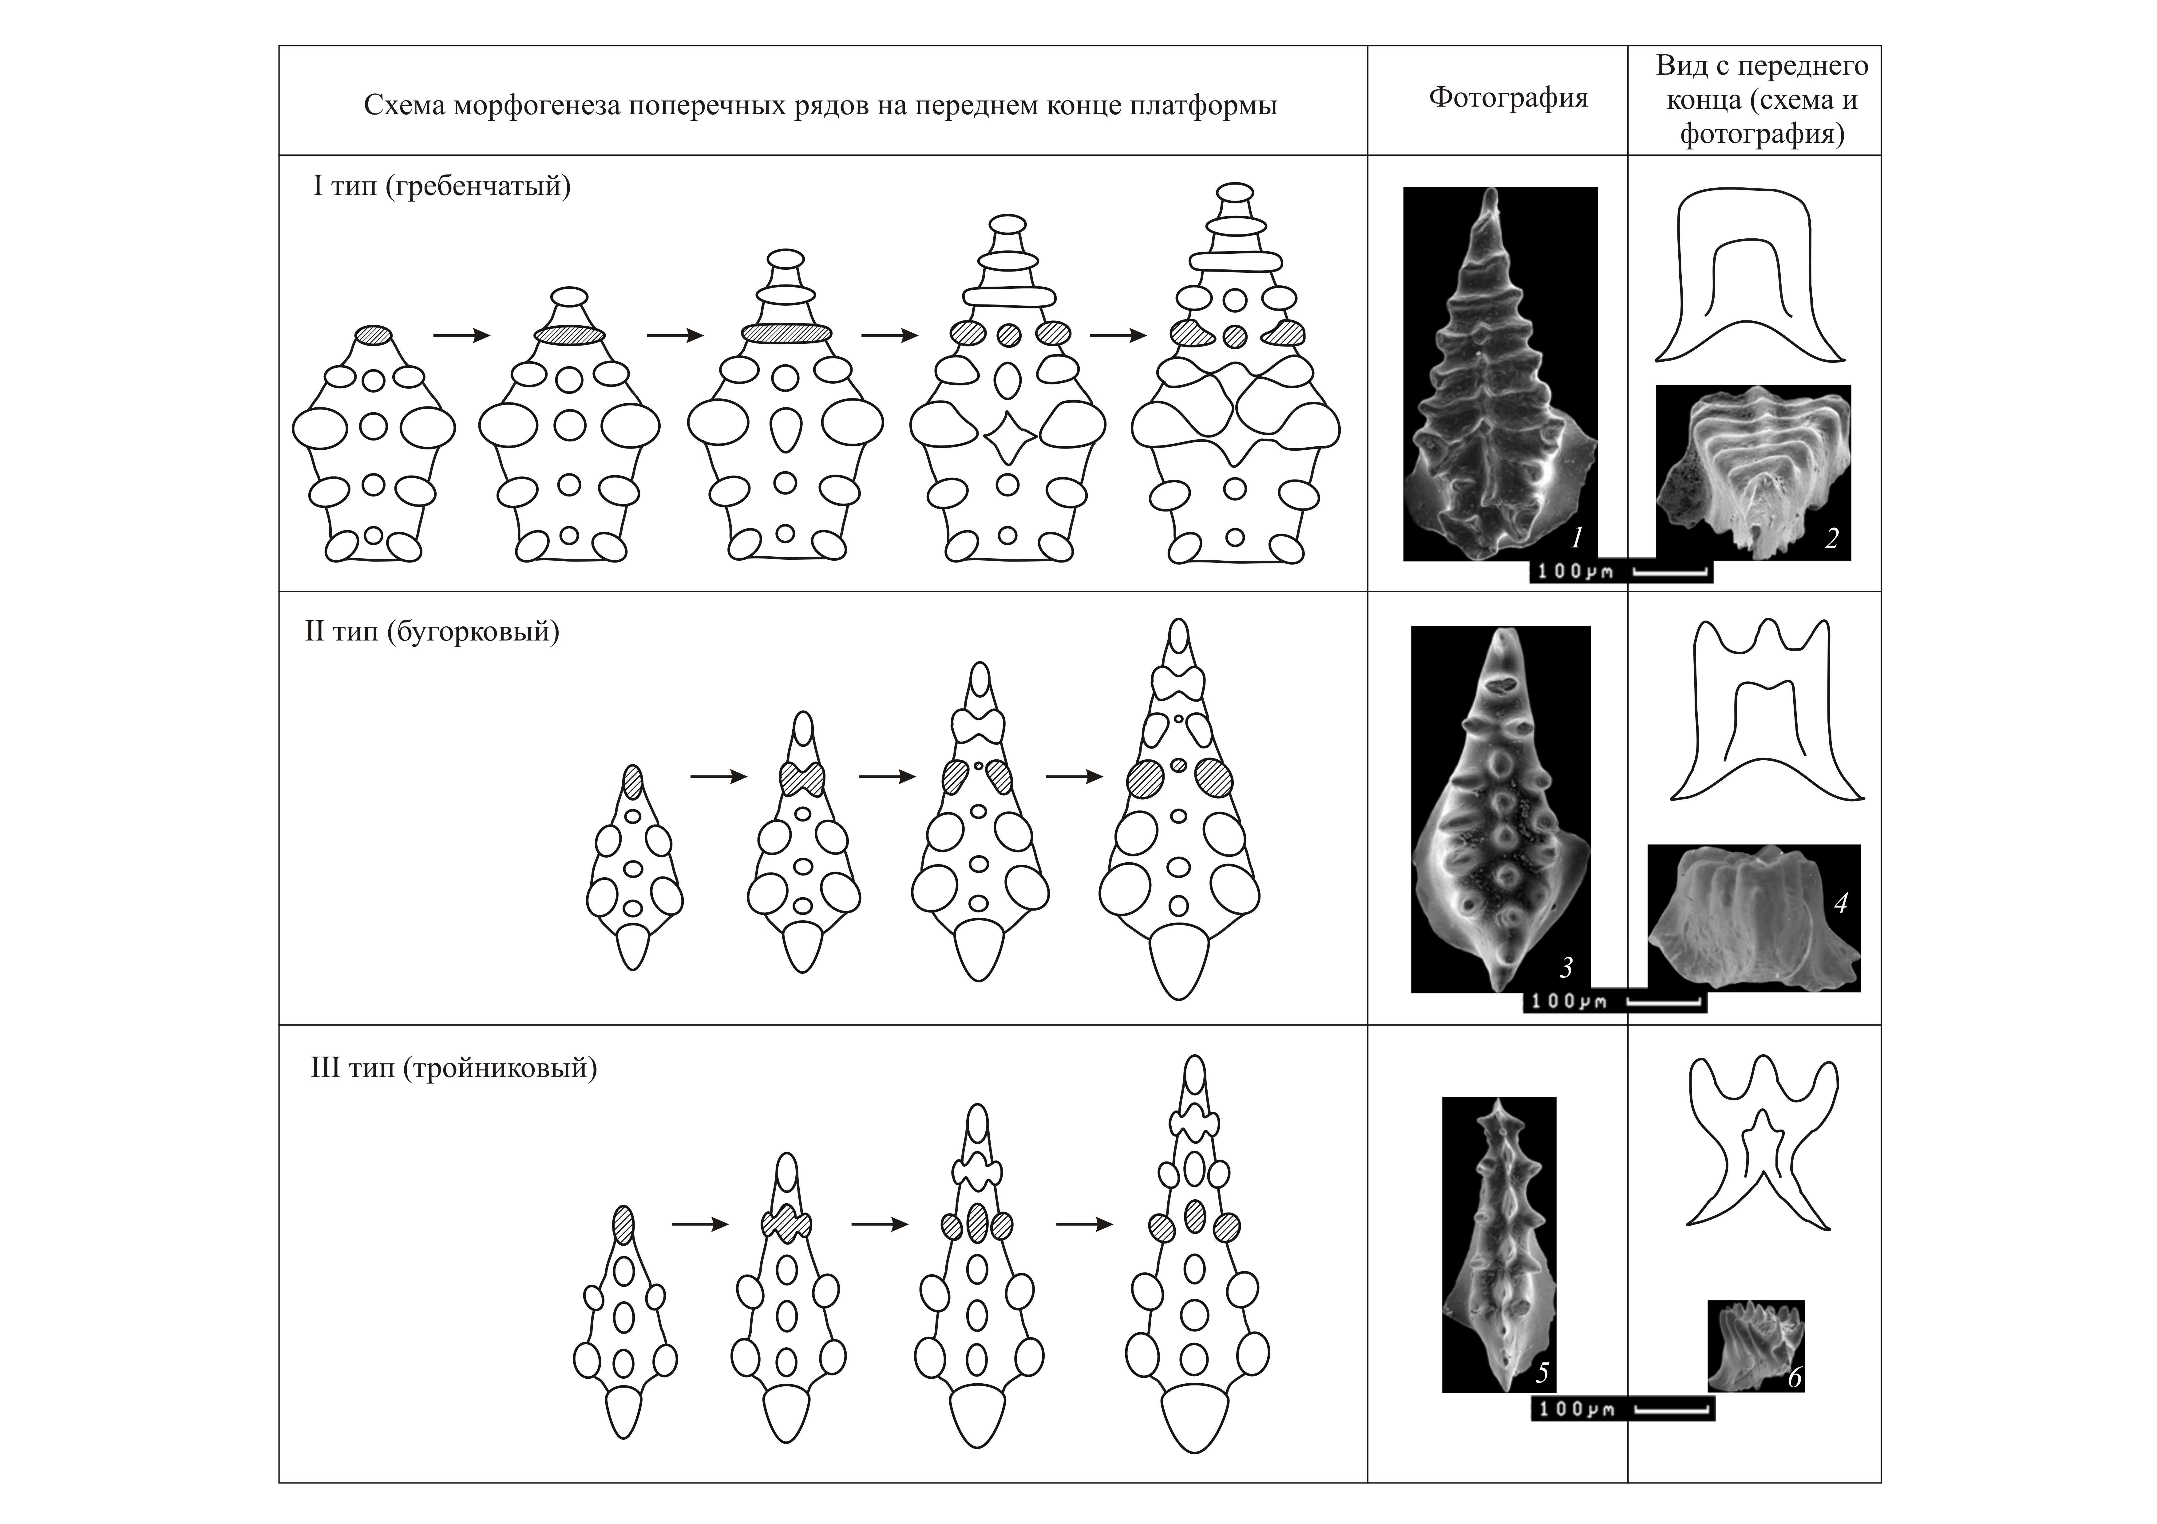
Рис. 1. Типы морфогенеза поперечных рядов на переднем конце I-элементов рода Icriodus s. l.:
1-2 – Icriodus formosus Naz., средний девон, эйфельский ярус, мосоловский горизонт; Курская обл.: 1 – экз. № МГУ 272/793, скв. Щигры-19, инт. 194,7-199,6 м, обр. Щ-19/213; 2 – экз. № МГУ 272/794, скв. Щигры-16, инт. 189,25-194,15 м, обр. Щ-16/223;
3 – I. expansus Br. et Mehl, экз. № МГУ 272/797; верхний девон, франский ярус, семилукский горизонт; Курская обл., скв. Щигры-16, инт. 96,15-101,05 м, обр. Щ-16/38;
4 – I. xenium Naz., экз. МГУ № 272/514, верхний девон, франский ярус, саргаевский горизонт; Калужская обл., скв. Ульяново УГ-1, инт. 397-402 м, обр. УГ-1/387;
5-6 – I. vitabilis Naz., верхний девон, франский ярус, семилукский горизонт; Курская обл., скв. Щигры-16: 5 – экз. № МГУ 272/795; гл. 115,6 м, обр. Щ-16/212а; 6 – экз. № МГУ 272/796; инт. 91,25-96,15 м, обр. Щ16-33.

